Statistiques  à deux variables | Calcul des paramètres statistiques,  régression | TI 89  Titanium (vf)

? | 1) Déterminer les éléments caractéristiques de chaque série.  2) Représenter le nuage de points associé à la série statistique double suivante et tracer la droite de régression de L en C. | ?
   | Jour | 1 | 2 | 3 | 4 | 5
   | X : température en °C | -6 | -4 | 5 | 0 | 2
   | Y : Consommation en L | 40 | 36 | 23 | 32 | 28
Accès au mode statistique - Entrée des données
Sélectionner avec les curseurs, l'icône Stats/Edit… dans l’écran de démarrage ci contre.  Valider par ENTER et sélectionner le dossier courant Main.  Mettre les températures dans une liste, par exemple liste1.  Mettre les consommations dans une autre liste, par exemple liste2.  → La touche APPS permet un accès rapide aux icônes et la touche HOME un accès rapide à l’écran de calcul | 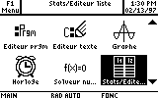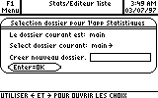  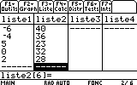
1) Calcul des paramètres des deux séries
Instruction Calc (touche F4 )  choix .2 : Stats 2-Var… et ENTER .  Renseigner la boite de dialogue comme ci contre et valider par ENTER .  → L’instruction VAR-LINK (touches 2ND .−. ) permet la saisie rapide des listes :mettre une liste en surbrillance et valider par ENTER .  → On peut faire défiler les résultats au moyen des flèches | 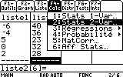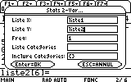  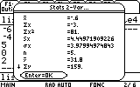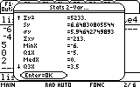

2) Représentation graphique
# Pour obtenir le nuage de points :  Instruction Graph (touches F2 )  Choix .1 : Config Graph… , ENTER sélectionner un des graphiques par ex Grap1 et Choix: (touche F1 ).  Renseigner la boite de dialogue comme ci contre et valider par ENTER .  Voir l’écran ci-contre, ZoomDonn (touche F5 ) donne le nuage de point avec fenêtre graphique automatique.  # Pour obtenir la droite d’ajustement linéaire :  Stats/Edit… Calc (touche F4 ) .3 : Régressions ➢ 2 : RegLin(ax+b)… ENTER  puis saisir liste1, liste2 et enregistrer l’équation par exemple en y1(x).  valider par ENTER noter les valeurs de a et b,  ENTER et GRAPH (.. F3 ) pour obtenir le tracé.  → Pour lire l’équation de la droite d’ajustement de Y en X il suffit d’ouvrir l’éditeur de fonctions : Instruction Y= (touches .. F1 ).  L’équation de la droite de régression est saisie en y1. | 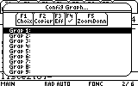  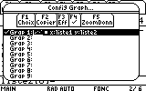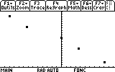  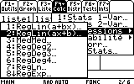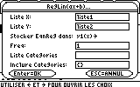  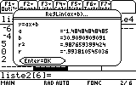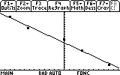

⇒ Compléments

Affichage des résultats
Dans l’éditeur statistique, il est possible d’afficher à tout moment une boîte de dialogue contenant les derniers résultats statistiques calculés :instruction Calc (touche F4 ) choix .6 : Aff Stats … et ENTER.

Affichage des résidus
Lors du calcul des paramètres de régression, la calculatrice affiche par défaut les résidus dans une des listes de l’éditeur. Il est possible de déconnecter cette option :
instruction FORMATS (touche (.. .⎜ ) choix .resultats→Editeur : et sélectionner NON puis ENTER deux fois.

Autres régressions
Le menu Régression propose d’autre types de régression linéaires, en particulier : 1 : RegLin(a+bx) . Ces deux premières régression sont obtenues par la méthode des moindre carrés.

⇒ Problèmes pouvant être rencontrés

Problème rencontré | Comment y remédier
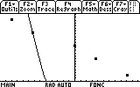 | Une courbe est représentée. Il faut désactiver le tracé de cette fonction.  Instruction Y= (touches .. F1 ) puis mettre en surbrillance la fonction non désirée et touche F4 pour décocher le tracé.
ERREUR  Dimension inadaptée | Les séries statistiques appelées sont de tailles différentes ou une des séries demandées n’existe pas.  Icône Stats/Edit… et vérifier la saisie des données. Vérifier aussi la configuration des graphiques statistiques.
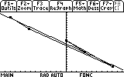 | Un graphique en polygone a du être sélectionné.  Instruction Graph (touches F2 ) choix .1 : Config Graph… vérifier la sélection du type de graphique.
L’icône Stats/Edit… ne figure pas dans l’écran de démarrage. | L’application n’est pas installée. Elle peut être téléchargée sur le site education.ti.com . Cette application figure aussi sur le CD TI graphing Product distribué avec la calculatrice.

⇒ Commentaires
 Pour la saisie des données, les instructions figurent sur la fiche n° 100.

 Les tracés de fonctions et les représentations graphiques de séries statistiques sont indépendants.

Affichage des résultats

